Приложение 1
к извещению об осуществлении закупки

Описание
на оказание услуг по изготовлению полиграфической продукции

Требования к качеству, техническим характеристикам услуг, требования к их безопасности, требования к результатам услуг и иные показатели, связанные с определением соответствия, оказываемых услуг потребностям заказчика:
Исполнитель обязан оказать полиграфические услуги, в том числе услуги по тиражированию и поставке. Требования Заказчика к услугам и перечень услуг представлены в ниже приведённой таблице.
Срок гарантии качества на оказываемые услуги – в течение срока действия муниципального контракта.
Объём предоставления гарантий качества – 100% оказываемых услуг.
Услуги должны быть оказаны с момента вступления в силу муниципального контракта по 03 ноября 2023 года. Полиграфическая продукция должна быть упакована Исполнителем таким образом, чтобы исключить возможность порчи, повреждения или уничтожения его при перевозке и хранении.

№ п/п | Характеристики услуг | ОКПД2 | Ед. изм. | Кол-во, объем
1 | Визитка формата 90x50 мм. Дизайнерский двусторонний картон или бумага черного цвета не менее 300 г/м², шелкография, красочность печати 1+0. Текст представляется заказчиком. | 58.19.11.200 | шт. | 100
2 | Визитка в конверте:  визитка формата 90x50 мм - дизайнерский двусторонний картон или бумага черного цвета не менее 300 г/м², шелкография, красочность печати 1+0. Текст представляется заказчиком;  конверт формата 148x234 мм – дизайнерский двусторонний картон или бумага черного цвета не менее 300 г/м², шелкография, с печатью логотипа «Ворота в Югру» (приложение № 2 к описанию объекта закупки (техническому заданию) и текста заказчика, красочность печати 1+1, с отверстиями под визитку. | 58.19.11.200 | шт. | 100
3 | Открытка «Приезжай, я тебя жду». Глянцевая бумага A6 300 г/м², цифровая печать, красочность печати 4+1. Макет (приложение № 1 к описанию объекта закупки (техническому заданию). | 58.19.11.100 | шт. | 20
4 | Открытка «Се́вер – сторона света, соответствующая направлению на Северный полюс». Глянцевая бумага A6 300 г/м², цифровая печать, красочность печати 4+1. Макет (приложение № 1 к описанию объекта закупки (техническому заданию). | 58.19.11.100 | шт. | 20
5 | Открытка «Се́вер – сторона света, соответствующая направлению на Северный полюс». Глянцевая бумага А6 300 г/м², цифровая печать, красочность печати 4+1. Макет (приложение № 1 к описанию объекта закупки (техническому заданию). | 58.19.11.100 | шт. | 20
6 | Открытка «Будь хитрее своих неудач». Глянцевая бумага A6 300 г/м², цифровая печать, красочность печати 4+1. Макет (приложение № 1 к описанию объекта закупки (техническому заданию). | 58.19.11.100 | шт. | 20
7 | Открытка «Север – место для мужественных кораблей». Глянцевая бумага A6 300 г/м², цифровая печать, красочность печати 4+1. Макет (приложение № 1 к описанию объекта закупки (техническому заданию). | 58.19.11.100 | шт. | 20
8 | Открытка «Север – место для мужественных кораблей». Глянцевая бумага A6 300 г/м², цифровая печать, красочность печати 4+1. Макет (приложение № 1 к описанию объекта закупки (техническому заданию). | 58.19.11.100 | шт. | 20
9 | Открытка «Ну, север – это, где мох. Нет, север – это там, где холодно!». Глянцевая бумага A6 300 г/м², цифровая печать, красочность печати 4+1. Макет (приложение № 1 к описанию объекта закупки (техническому заданию). | 58.19.11.100 | шт. | 20
10 | Открытка «Югорск Любимый город». Глянцевая бумага A6 300 г/м², цифровая печать, красочность печати 4+1. Макет (приложение № 1 к описанию объекта закупки (техническому заданию). | 58.19.11.100 | шт. | 100
11 | Презентационная двойная открытка. Мелованная матовая черная бумага не менее 170 г/м², формата А5, горизонтальный вид, с печатью логотипа «Ворота в Югру» (приложение № 2 к описанию объекта закупки (техническому заданию), матовая ламинация, офсетная печать, красочность печати 1+0, на завязках. | 58.19.11.100 | шт. | 30
* в цену услуг включены все расходы, в том числе расходы на перевозку, страхование, уплату таможенных пошлин, налогов, сборов и другие обязательные платежи.

Главный специалист
управления предпринимательства, инвестиций
и проектной деятельности ДЭРиПУ Ю.В. Синицына
Приложение 1
к описанию объекта закупки (техническому заданию)

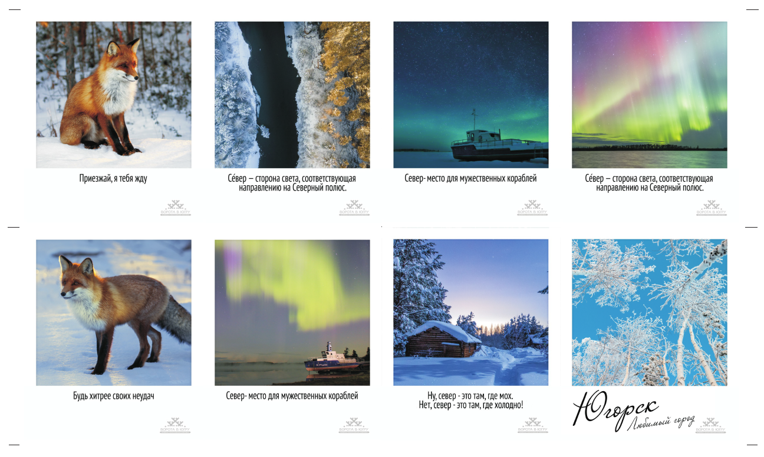
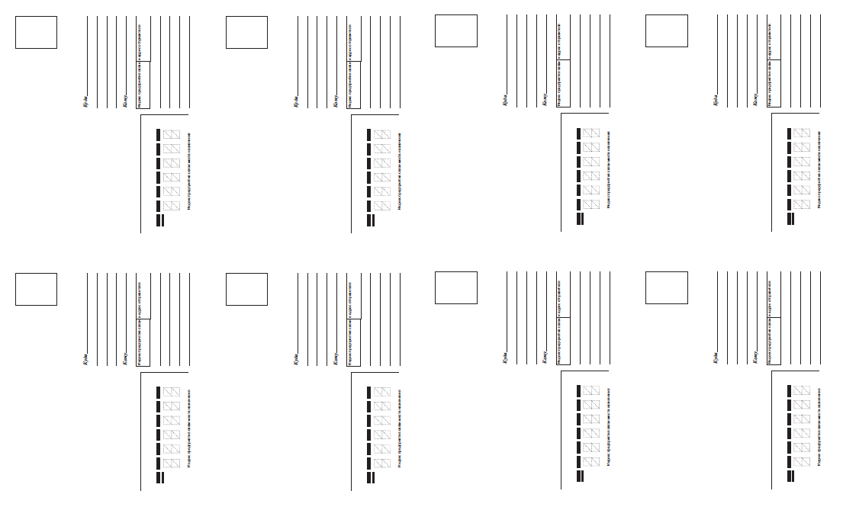

Приложение 2
к описанию объекта закупки (техническому заданию)

